Exercise 6

Gruppe: Ulf Gebhardt, Matrikelnummer: 1574373
Michael Scholz, Matrikelnummer: 1576630

Task 6.1: Routing (7 P.)

a)
->Nodes informed: Änderungen im Netzwerk werden per Flooding an alle benachbarten Router geschickt.
->Algorithm: Link-State-Algorithmus ist die praktische Umsetzung des mathematischen
Dijkstra-Algorithmus.

b)
Beim distance-vector routing schreibt der manipulierte Router in seine Routingtabelle, dass er jeden Knoten mit einer geringen Anzahl an Hops erreicht. Somit werden alle Router ihre Pakete über den manipulierten Router schicken, der sie dann verwerfen kann.
Beim link-state routing schreibt der manipulierte Router in seine Routingtabelle, dass er eine viel schnellere Verbindung zu allen übrigen Routern besitzt(Hohe Kapazität der Leitung). Somit geben die Router ihre Pakte an den manipulierten Router weiter.

c)
1. Möglichkeit: Sender erwartet ein Antwortpaket. Kommt dieses nach einer vorgegebenen Zeit nicht an, werden die Pakete über einen anderen Router geroutet.
2. Möglichkeit: Die Verbindungsleitung wird vom Sender getestet. Ist diese wesentlich langsamer als vom manipulierten Router ausgeschrieben, so werden die Pakete umgeroutet.

d)
Wie in der folgenden Abbildung zu sehen, ist der optimale Spannbaum mit Startknoten A nicht automatisch ein opimaler Spannbaum für Knoten D. Somit ist es möglich, dass jeder Ausgangsknoten einen eigenen minimalen Spannbaum hat
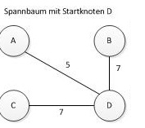
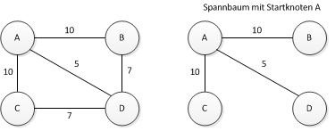

Task 6.2: IP Adress Aggregation & NAT (7 P.)

a)
01001110 00110110 01100000 00000000
01001110 00110110 01101000 00000000
01001110 00110110 01110000 00000000
01001110 00110110 01111000 00000000

Die Adressen werden zu 78.54.96.0/19 aggregiert. Da die Adresse in den ersten 19 Bit eindeutig ist, ist es möglich diese wie angegeben Adressen zu aggregieren.

b)
Binär | Dezimal
00011111 00010011 00000000 00000000 | 31.19.0.0
00011111 00010011 00111011 11111111 | 31.19.59.255
00011111 00010011 01000000 00000000 | 31.19.64.0
00011111 00010011 01111111 11111111 | 31.19.127.255
00011111 00010011 00111100 00000000 | 31.19.60.0
00011111 00010011 00111111 11111111 | 31.19.63.255

Prefix Match: Link Interface
00011111.00010011.0 1
00011111.00010011.001111 2

Durch nutzen des "Longest Prefix Match" wird das Interface mit dem längsten, zutreffenden Prefix genutzt. Somit wird das Problem umgangen, dass der Adressraum, welcher auf Interface 2 liegen soll, ein Teilraum des Adressraums von Interface 1 ist.

c)
Ein NAT verbindet mehrere Geräte mit dem Internet und nutzt hierbei im Internet eine einzige IP-Adresse. Hierdurch müssen weniger IP-Adressen vergeben werden, da nicht jedes Gerät eine eigene IP-Adresse benötigt, wodurch der kleine IP-Raum von IPv4 von mehr Geräten benutzt werden kann als es zulässige IP-Adressen gibt. Zudem können die lokalen IP-Adressen bestehen bleiben, auch wenn die externe Adresse sich ändert.

d)
Ein NAT (network adress table) verletzt das end-to-end Prinzip, welches besagt das jeder Rechner im Internet eine direkte Verbindung zu jedem anderen Rechner aufbauen kann.
Bei eingehenden Verbindungen weiss der NAT nicht, für wen die Verbindung bestimmt ist. Hierzu müsste zuerst der Host, der hinter dem NAT steht, eine Verbindung aufbauen wollen. Jetzt würde der NAT die zugehörigen Informationen in seiner Tabelle abspeichern und könnten schlussendlich die Pakete weiterleiten.

Task 6.3: Broadcasting / Multicasting (10 P.)

a)
(R1, R2, Forward)
(R1, R3, Forward)
(R2, R3, Drop)
(R2, R4, Forward)
(R2, R5, Forward)
(R3, R2, Drop)
(R3, R6, Forward)
(R4, R5, Drop)
(R5, R6, Drop)
(R6, R7, Forward)
Gesamtanzahl messages = 10

b)
Es werden 6 Nachrichten benötigt. Für jede Kante des Spannbaums eine Nachricht.

c)
(zeitpunkt, (von, nach), kosten zum core node)

(1, (R6, R7), 1)
(2, (R5, R6), 2)
(3, (R3, R6), 2)
(4, (R4, R5), 3)
(5, (R2, R5), 3)
(6, (R1, R3), 4)

d)
(von, nach, anzahl an hops)

(R1, R2, 6)
(R1, R3, 5)
(R1, R4, 6)
(R1, R5, 5)
(R1, R6, 4)
(R1, R7, 3)

Durchschnittliche Anzahl an Hops = (6 + 5 + 6 + 5 + 4 + 3) / 6 = 29 / 6 Hops ~ 5 Hops

e)
betrachteter Knoten | minimale Hops zum source node R1
R2 | 1
R3 | 1
R4 | 2
R5 | 2
R6 | 2
R7 | 3
Durchschnittliche Hopanzahl: (1 + 1 + 2 + 2 + 2 + 3) / 6 = 11/6 Hops ~ 2 Hops
Task 6.4: Delays und Packet Transmisssion (12 P.)

a)
Zeit, die ein Bit von Japan nach Amerika braucht:
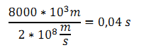

Anzahl Bits, die gleichzeitig auf dem Kabel liegen können:

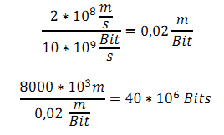

b)
Zeit, um ein Bit über den Satelliten zu übertragen:

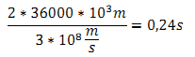
Anzahl Bits, die gleichzeitig auf der Verbindung liegen können:
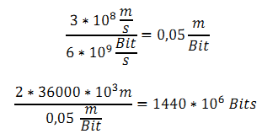

c)
Zeit UDP:

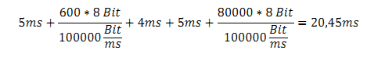
Zeit TCP:

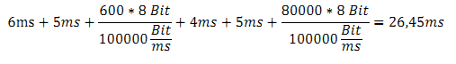

d)
Zeit UDP:
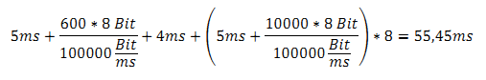

Zeit TCP:


